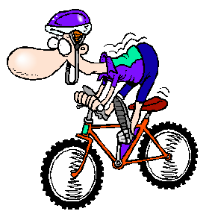

LES PRINCIPAUX ELEMENTS
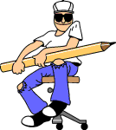
TRANSPORT

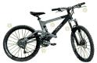
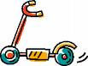

Objectif de mon travail : Identifier les principaux éléments qui constituent le VTT et la trottinette.

.

1.6-EL

1- Dans le tableau ci-dessous indiquer les pièces impliquées dans chaque
action et écrire la fonction technique de la trottinette qui correspond :

ACTIONSPIÈCE(S) concerné(es)FONCTIONS TECHNIQUESaction N°1
déplier la trottinette -
-
………………………………...action N°2

tenir la trottinette droite par le g -
-
-guidage du guidon
-

………………………………...action N°3
mettre un pied sur la planchette
-
………………………………...action N°4
pousser avec l'autre pied
(le sol)
Aucuneaction N°5
se déplacer -
-
………………………………...action N°6

se diriger -
-
-
-
-

…………direction……...action N°7
freiner avec le pied arrière -
-
………………………………...action N°8
descendre de la trottinette
(le sol)
Aucune action N°9
replier la trottinette -
-
………………………………...2- Compléter la représentation schématisée avec les fonctions techniques:

3- Dans le tableau ci-dessous indiquer les pièces impliquées dans chaque
action et écrire la fonction technique du VTT qui correspond :

ACTIONS | PIÈCE(S) concerné(es) | FONCTIONS TECHNIQUES
action N°1  tenir le VTT droit par le guidon | -  -  - | ………………………………….
action N°2  enfourcher le VTT | - | ………………………………….
action N°3  s'asseoir sur la selle | - SELLE | ………………………………….
action N°4  placer un pied sur la pédale | - | ………………………………….
action N°5  appuyer sur cette pédale | - | ………………………………….
action N°6  faire tourner la roue arrière | -  -  -  - | …………………et…………….
action N°7  se diriger | -  -  - | ………………………………….
action N°8  freiner | -  -  -  -  - | ………………………………….
action N°9  descendre du VTT | - | ………………………………….

4- Compléter la représentation schématisée avec les fonctions techniques:

Nom : ………………………………Prénom :………………………………….Classe :………….

